Załącznik nr 2
do ogłoszenia o naborze Partnerów do realizacji projektu Medical Science Park – stem cells our future

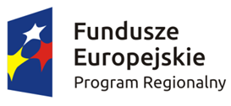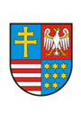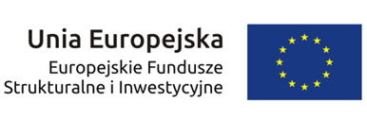

DEKLARACJA WSPÓŁPRACY

………………………………………………………………………………………………….

(nazwa podmiotu – potencjalnego partnera projektu)

zgłasza gotowość do udziału w realizacji projektu Medical Science Park – stem cells our future współfinansowanego przez Unię Europejską ze środków Europejskiego Funduszu Rozwoju Regionalnego, w ramach Regionalnego Programu Operacyjnego Województwa Świętokrzyskiego 2014-2020, Oś Priorytetowa 1. Innowacje i nauka, Działanie 1.1 Wsparcie infrastruktury B+R.

Tym samym zobowiązujemy się do podpisania porozumienia / umowy partnerskiej z Beneficjentem działającym w imieniu i na rzecz partnerów, czyli Województwo Świętokrzyski - Regionalne Centrum Naukowo - Technologiczne, który szczegółowo określi zadania podmiotów wchodzących w skład Partnerstwa, zasady wspólnego zarządzania projektem, zakres wniesionych zasobów ludzkich, organizacyjnych, technicznych lub finansowych, odpowiadających realizowanym zadaniom oraz sposób przekazywania przez beneficjenta środków finansowych na pokrycie niezbędnych kosztów, ponoszonych przez partnera na realizację zadań
w ramach projektu.

Zobowiązujemy się jednocześnie do pełnej współpracy z Beneficjentem
w trakcie przygotowania wniosku o dofinansowanie, zgodnie z obowiązującymi wytycznymi oraz dokumentami programowymi RPOWŚ.

……..……………………………

Data, pieczęć i podpis

………..……………………
Data, pieczęć i podpis

